ФЕДЕРАЛЬНОЕ АГЕНСТВО ПО ОБРАЗОВАНИЮ РФ
ЭЛЕКТРОСТАЛЬСКИЙ ПОЛИТЕХНИЧЕСКИЙ ИНСТИТУТ (филиал)
МОСКОВСКОГО ГОСУДАРСТВЕННОГО ИНСТИТУТА СТАЛИ И СПЛАВОВ. (Технологического университета)
Кафедра прикладной информатики

Курсовая работа
По курсу "Системы компьютерной математики"
На тему: «Методы многомерной безусловной оптимизации»

Вариант 19

Выполнил:
Студент группы ДИС-06-1
???????????????
Проверил:
Жучин А.В.

Электросталь 2008 г.

СОДЕРЖАНИЕ

1. Постановка задачи и основные этапы. 3
2. Математическая постановка задачи 4
3. Текст программных модулей 7
4. Тестовый пример 12
5. Список используемой литературы 13

1. Постановка задачи и основные этапы.

Постановка задачи

Пусть дана функция , ограниченная снизу на множестве 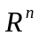 и имеющая непрерывные частные производные во всех его точках. Требуется найти локальный минимум функции на множестве допустимых решений 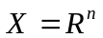, т.е. найти такую точку 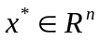, что
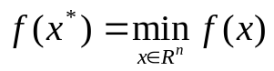

Основные этапы работы

- Создание програмного модуля MathCad, реализующего алгоритм оптимизации 1ого или 2ого порядка с использованием одномерной оптимизаии.

- Создание програмного модуля MATLAB, реализующего одномерную оптимизацию.

- Создание документа MathCad, использующего модули с решением задачи оптимизации. Проверка полученного решения средствами системы MathCad и классическим методом решения задачи нахождения экстремумов.

2. Математическая постановка задачи

Метод Фибоначчи

Стратегия поиска

Метод относится к последовательным стратегиям. Задается начальный интервал неопределенности и количество N вычислений функции. Алгоритм уменьшения интервала опирается на анализ значений функции в двух точках. Точки вычисления функции находятся с использованием последовательности из N+1 чисел Фибоначчи. На первой итерации требуются два вычисления функции, а на каждой последующей – только по одному. Условия окончания процесса поиска стандартные: поиск заканчивается, когда длина текущего интервала неопределенности оказывается меньше установленной величины.

Числа Фибоначчи определяются по формуле:

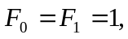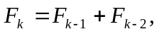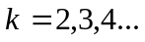

Алгоритм

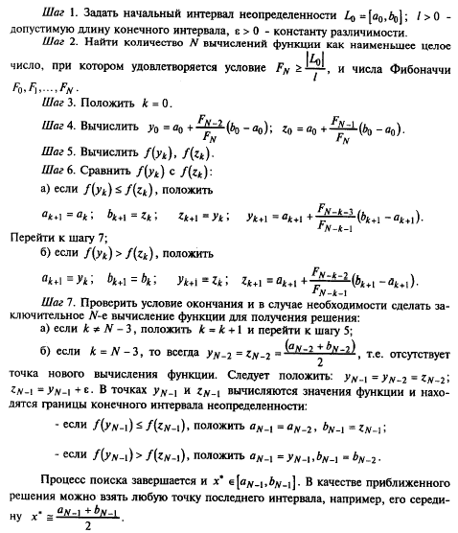

Метод Флетчера-Ривса

Стратегия поиска

Метод Флетчера-Ривса решает проблему эффективного построения направлений путем преобразования на каждом шаге антиградиента -f(x[k]) в направление p[k], H-сопряженное с ранее найденными направлениями р[0], р[1], ..., р[k-1]. Рассмотрим этот метод применительно к задаче минимизации квадратичной функции.
Направления р[k] вычисляют по формулам:
p[k] = -f'(x[k])+β_{k-1}p[k-l], k >= 1;
p[0] = -f'(x[0]).
Величины β_{k-1} выбираются так, чтобы направления p[k], р[k-1] были H-сопряженными:
(p[k], Hp[k-1])= 0.
В результате для квадратичной функции
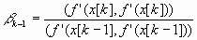,
итерационный процесс минимизации имеет вид
x[k+l] =x[k] +a_{k}p[k],
где р[k] - направление спуска на k-м шаге; а_{k} - величина шага. Последняя выбирается из условия минимума функции f(х) по а в направлении движения, т. е. в результате решения задачи одномерной минимизации:
f(х[k] + а_{k}р[k]) = f(x[k] + ар [k]).

Алгоритм

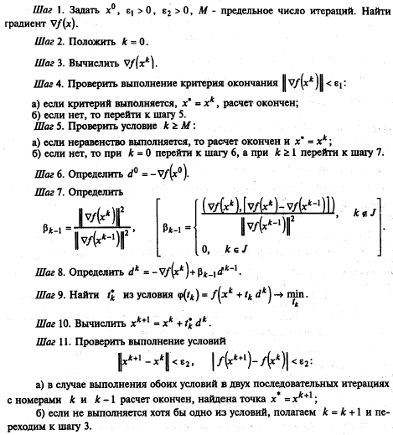

3. Текст программных модулей

Документ MathCad:

Вариант 19
n=5 Метод Фибоначчи
m=3 Метод Флетчера-Ривса
Градиент функции
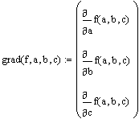
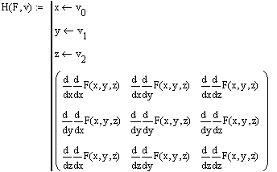
Гессиан функции
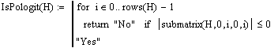
Проверка на положительную определенность матрицы Гессе
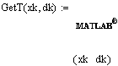
Функция поиска шага
Метод Флетчера-Ривса
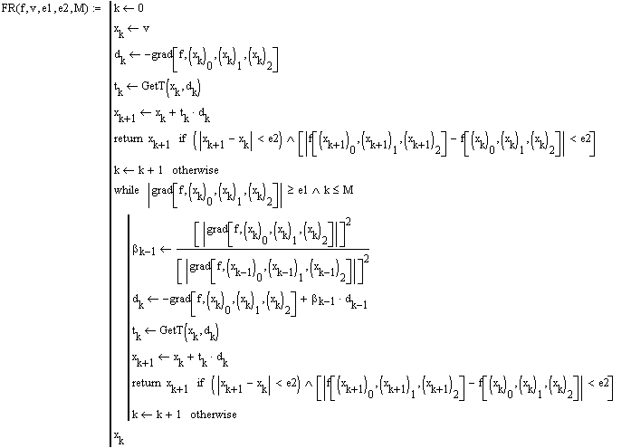
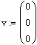
Начальное приближение
Заданная функция
Нахождение минимума методом Флетчера-Ривса
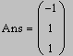
Нахождение минимума средствами системы MathCad
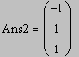
Классический метод решения задачи нахождения экстремума
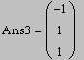
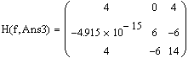

Текст скрипта Matlab:

min = Fibo(-1,1,0.04,0.02,xk,dk)

Модули Matlab

Модуль MaTLab f.m

Описание модуля:

В данном модуле происходит вычисление функции от нескольких переменных – f.

Текст модуля:

function f = f(x,y,z)
f = 2*x^2 + 3*y^2 + 7*z^2 - 6*y*z + 4*x*z - 4*z - 1

Описание входных параметров:

x,y,z – переменные для функции f

Модуль MaTLab Func.m

Описание модуля:

В данном модуле происходит преобразование функции от нескольких переменных - f к функции от одной переменной - Func.

Текст модуля:

function Func = Func(t,xk,dk)
T = xk + t * dk
Func = f (T(1),T(2),T(3))
Описание входных параметров:

t – минимизируемая переменная
xk – вектор переменных функции f
dk – направление спуска

Модуль MaTLab Fibo.m

Описание модуля:

В данном модуле происходит нахождение минимума функции Func методом Фибоначчи.

Текст модуля:

function Fibo = Fibo(a1,b1,l,e,xk,dk)

a(1)=a1
b(1)=b1

F(1)=1
F(2)=1
N=2
while F(N) < abs((b1-a1)/l)
N=N+1
F(N)=F(N-1)+F(N-2)
end

k=1
N
y(1)=a(1) + (F(N-2)/F(N))*(b(1)-a(1))
z(1)=a(1) + (F(N-1)/F(N))*(b(1)-a(1))

while k < (N-3)

if Func(y(k),xk,dk)<= Func(z(k),xk,dk)

a(k+1) = a(k)
b(k+1) = z(k)
z(k+1) = y(k)
y(k+1) = a(k+1) + (F(N-k-3)/F(N-k-1))*(b(k+1)-a(k+1))

else

a(k+1) = y(k)
b(k+1) = b(k)
y(k+1) = z(k)
z(k+1) = a(k+1) + (F(N-k-2)/F(N-k-1))*(b(k+1)-a(k+1))

end

k=k+1
end

N=N-1

y(N-1)=(a(N-2)+b(N-2))/2
y(N-2)=(a(N-2)+b(N-2))/2
z(N-2)=(a(N-2)+b(N-2))/2
z(N-1)=y(N-1) + e

if Func(y(N-1),xk,dk) <= Func(z(N-1),xk,dk)
a(N-1)=a(N-2)
b(N-1)=z(N-1)
else
a(N-1)=y(N-1)
b(N-1)=b(N-2)
end

Fibo = (a(N-1)+b(N-1))/2
Описание входных параметров:

a1 – левая граница начального интервала неопределенности
b1 - правая граница начального интервала неопределенности
l – допустимая длина конечного шага
e – константа различимости
xk - вектор переменных функции f
dk - направление спуска

4. Тестовый пример

Минимизируемая функция:

Ответ, полученный методом Флетчера-Ривса

Ответ, полученный нахождением минимума средствами системы MathCad

Ответ, полученный классическим методом решения задачи нахождения экстремума

Все 3 метода дают одинаковый ответ, следовательно, программный модуль работает корректно и искомая точка найдена:

5. Список используемой литературы

- А.В. Пантелеев, Т.А.Летова «Методы оптимизации в примерах и задачах», Москва, Изд-во «Высшая школа», 2002 г.
- В.А. Охорзин «Прикладная математика в системе MATHCAD», Москва, Изд-во «Лань», 2008 г.
- С.В. Поршнев «MATLAB. Основы работы и програмирования», Москва, Изд-во «Бином», 2008 г.

